Информация для родителей, дети которых собираются в детский сад
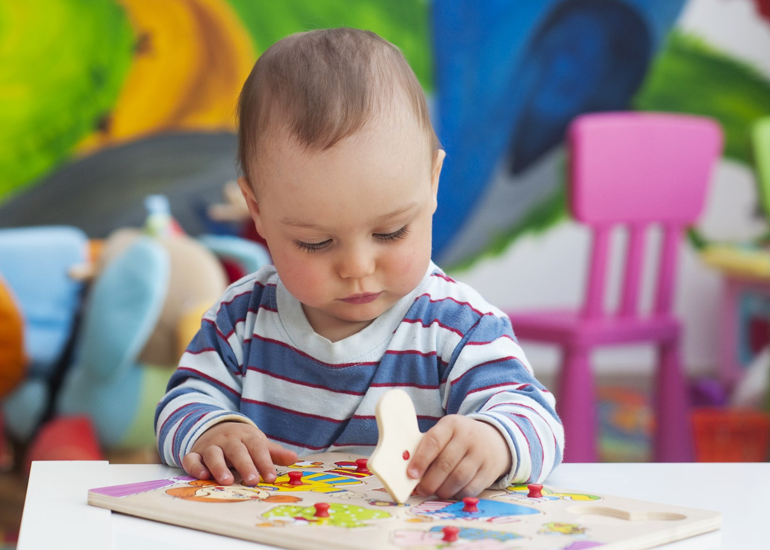
Прежде всего, вы сами должны быть психологически готовы к расставанию. Успокойтесь и не нервничайте — любое ваше внутреннее состояние сразу передается ребенку. В ваших силах сделать так, чтобы малыш преодолел адаптационный период без особых нервных затрат.
Наложите вето на домашнее обсуждение будущих детсадовских проблем в присутствии ребенка. Вам кажется, что малыш, который с грохотом таскает по коридору машину, ничего не слышит? Будьте уверены: не только внимает, но и впитывает как губка! И пока на подсознательном уровне усваивает: готовится что-то неприятное. Поэтому все разговоры о предстоящих переменах должны вестись в отсутствии ребенка.
Не пугайте ребенка. Фразы типа «Не балуйся, а то отправлю в садик!» могут поселить в его душе страх, который потом будет трудно побороть. Лучше заранее сводите малыша в детский сад на увлекательную экскурсию. Познакомьте его с воспитателем, попросите разрешения заглянуть в группу или в зал для спортивных и музыкальных занятий, покажите игровую площадку. Такие мимолетные впечатления необходимы ребенку — это место уже не будет казаться чужим, в мыслях он начнет постепенно привыкать к нему.
Не идеализируйте детский сад, иначе он просто не оправдает надежд вашего малыша. Лучше всего быть в этой ситуации честным. Расскажите сыну или дочке, чем они будут заниматься в группе, какие требования там существуют (слушаться воспитателя, соблюдать распорядок дня, не обижать других малышей).
Узнайте режим дня и начинайте придерживаться его дома. Не забудьте напоминать при этом: «А сейчас детки в саду ложатся спать (идут гулять, садятся обедать)».
Не обещайте ребенку вознаграждения за посещение детского сада. Дайте ему сразу понять: впереди обычная жизнь, в ней будут друзья, интересные игры, прогулки, и надо в эту жизнь включаться сразу, а не сидеть до вечера у окна в ожидании прихода родителей.
Постарайтесь настроить малыша на дружелюбное общение с незнакомыми детьми, но обязательно предупредите в мягкой форме, что все они разные: есть капризные, драчливые, непослушные, однако бояться их или подражать им не надо.
Когда настанет час икс, не делайте из этого выдающегося события. Продумайте все до мелочей, чтобы обойтись без спешки и нервозности. Заранее подготовьте в отдельном пакете запасную одежду, чтобы малыш в случае чего мог переодеться. Все вещи должны быть максимально просты и удобны (без замысловатых застежек и тугих пуговиц). Дайте с собой любимую игрушку — с ней ребенок почувствует себя спокойнее.
Сначала оставляйте «новобранца» в саду на 1—2 часа, обязательно забирая его домой до обеда. Постепенно увеличивайте это время.
А что делать, когда малыш постоянно плачет и в прямом смысле хватается за вашу юбку? Психологи рекомендуют не затягивать расставание и не «дразнить» ребенка своим присутствием. Как правило, уже через несколько минут после вашего ухода малыш спокойно включается в игру — детская психика гибкая и легко приспосабливается к новому.
Разработайте свой собственный ритуал прощания. Например, пусть малыш помашет вам рукой из окна или пошлет воздушный поцелуй. Придумайте секретный пароль и повторяйте его, оставляя ребенка и возвращаясь за ним вечером. И скажите, что всегда думаете о нем, даже в разлуке!
Теперь вы проводите с малышом меньше времени, чем раньше, но важно другое — нежность и тепло ваших взаимоотношений, любовь друг к другу, которую ребенок должен чувствовать всегда.

